2015年全國技專校院學生實務專題製作競賽暨成果展--(第一名)特色作品介紹
類群：能源與環保群
學校：國立高雄應用科技大學
作品：應用類比特性的高可靠低複雜度太陽能鑰匙
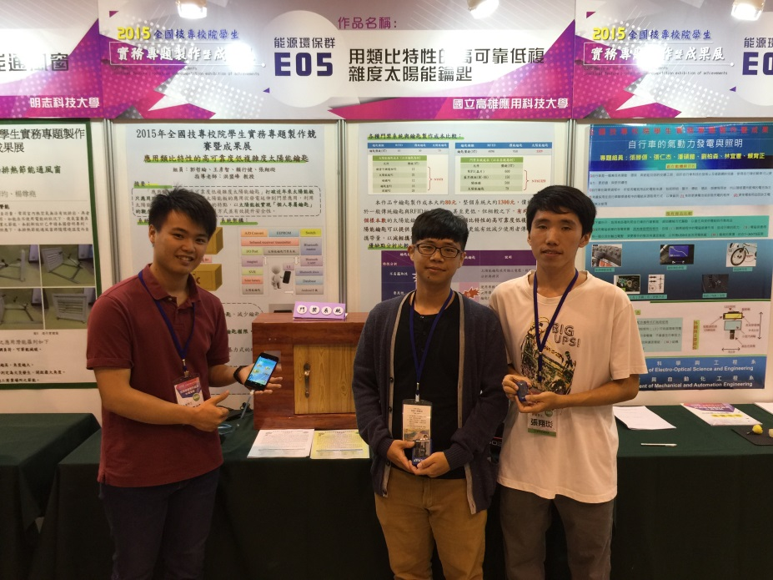
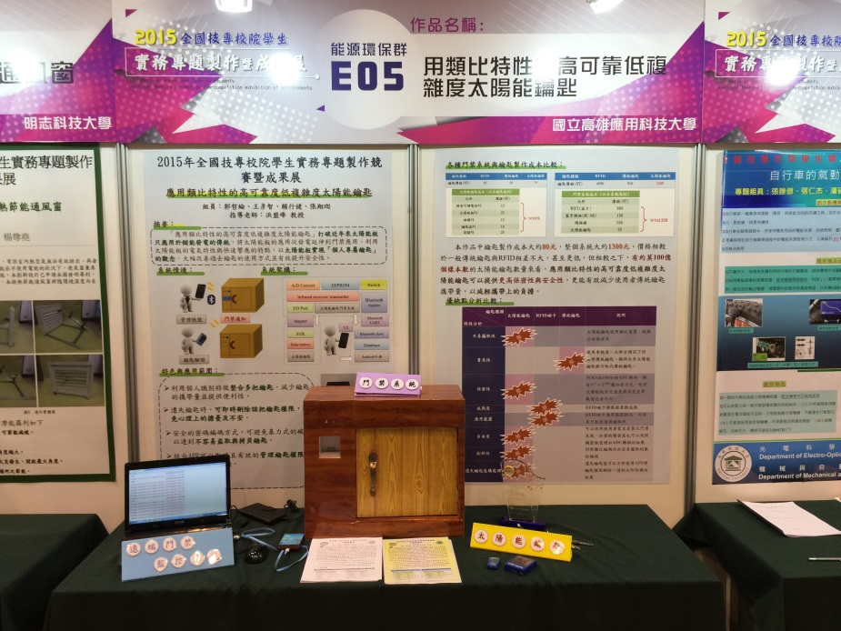
照片3
照片4
照片5

